

Octubre
2020
KZAA
/CCIA

Máster Universitario en
Ingeniería Computacional y Sistemas Inteligentes

○ ○ ○ ○ ○ ○ ○ ○ ○ ○ ○ ○ ○ ○ ○ ○ ○ ○ ○ ○ ○ ○ ○ ○ ○ ○ ○ ○ ○ ○ ○ ○ ○ ○ ○ ○ ○ ○ ○ ○ ○ ○ ○ ○ ○ ○ ○ ○ ○ ○ ○ ○ ○ ○ ○ ○ ○

Departamento de Ciencias de la Computación e Inteligencia Artificial

Tesis de Máster
KISA

ICSI

Estudio comparativo de diferentes aproximaciones a la clasificación de modelos 3D mediante Deep Learning

Aitor Ruiz de Samaniego López

Tutores
Basilio Sierra
Departamento de Ciencias de la Computación e Inteligencia Artificial
Facultad de Informática
Íñigo Mendialdua
Departamento de Ciencias de la Computación e Inteligencia Artificial
Facultad de Informática
Índice
1 Introducción 3
1.1 Motivación 3
1.2 Resumen 4
2 Estado del arte 5
2.1 Estado del arte en la clasificación de imágenes 2D 5
2.1.1 Servicios de reconocimientos de imágenes 5
2.1.2 Software específico de reconocimiento de imágenes 5
2.1.3 Software genérico que se utiliza para reconocimiento de imágenes 5
2.2 Estado del arte en la clasificación de imágenes 3D 6
3 Técnicas utilizadas 7
3.1 Voxelización 7
3.2 Histogramas 8
3.3 Pairwise 9
3.4 Red neuronal densa 10
3.5 Red neuronal convolucional 11
4 Experimentos 12
4.1 Voxelización 12
4.1.1 RN 12
4.1.2 Conv3D 15
4.1.3 RN + Pairwise 18
4.2 Histogramas 20
4.3 Histogramas + Pairwise 22
5 Comparación 23
6 Conclusiones y futuros trabajos 24
7 Bibliografía 25

Introducción

En este trabajo se ha realizado una evaluación de diferentes métodos para la clasificación de modelos 3D. Los métodos utilizados han sido la aplicación de clasificación no supervisada sobre diferentes descriptores extraídos de mayas de modelos 3D.

Motivación

En los últimos años, la clasificación de modelos 3D se ha convertido en esencial para muchos aspectos de tecnologías que actualmente están más presentes en la sociedad, como la creación de nuevos modelos a partir de otros existentes para videojuegos o aplicaciones de realidad aumentada, o la identificación de objetos a partir de los nuevos sensores que se están incluyendo en todo tipo de dispositivos, como vehículos autónomos, o teléfonos móviles. En este trabajo, se pretenden evaluar distintos métodos de clasificación de modelos 3D basados en técnicas de machine learning, en concreto en métodos de clasificación supervisada, ya que son éstos los que más auge están teniendo, siendo las metodologías qué más aplicaciones están teniendo.

Resumen

En este trabajo se han comparado la clasificación de modelos 3D mediante la extracción de diferentes características de los modelos. Primero se ha realizado una clasificación basada en la voxelización de los modelos, similar a la realizada en el trabajo original de Modelnet realizado por la universidad de Priceton. En segundo lugar, se ha realizado extraído un histograma de ocupación de los modelos.
Para la implementación del primer caso se ha comparado una clasificación basada en una red neuronal densa y una red convolucional tridimensional, mientras que en el segundo caso se ha utilizado una red convolucional bidimensional. Además, en cada uno de los casos, se ha comparado el resultado con la utilización de la metodología pairwise con el mismo método de clasificación.

Estado del arte
Para establecer un contexto adecuado en el presente trabajo, se explica en éste apartado algunas de las aproximaciones actuales a la clasificación de modelos 3D. Mientras que para la clasificación de imágenes 2D se cuenta con multitud de software e incluso con servicios que permiten la extracción casi inmediata de información de la imagen, para 3D apenas se cuenta con trabajos que quedan puramente en el terreno académico, siendo recopilados algunos de ellos a través de la página Modelnet que sirve de conjuto de pruebas y ranking para establecer la bondad de dichas metodologías.

Estado del arte en la clasificación de imágenes 3D

3D ShapeNets: A Deep Representation for Volumetric Shapes
Además de ser la base sobre la que se ha realizado el presente trabajo, sirve de punto de referencia a los demás investigadores para evaluar la validez de sus trabajos, estableciendo un ranking para la clasificación de 40 clases distintas de objetos 3D, y también de un subconjunto de 10 clases. Aunque los resultados de la clasificación obtenidos no son los mejores (un accuracy del 77% en la clasificación de 40 clases) la importancia de los resultados obtenidos para esta tesis hace necesario que se desarrolle la metodología que se llevó a cabo para la obtención del dataset utilizado.
Se realizó una búsqueda en 261 sites de modelos CAD. En ellos se consultaron las categorías más comunes y se eliminaron aquellas que no tenían más de 20 resultados, resultando un total de 660 categorías. Se eliminaron los resultados clasificados incorrectamente de forma manual, utilizando el servicio Amazon Mechanical Turk, que mostraba a un grupo de personas contratadas un modelo 3D y debían contestar si pertenecía o no a una categoría concreta. Después, se eliminaron los elementos irrelevantes del modelo, como el suelo, personas cerca del objeto etc., de tal forma que en modelo solo contuviese un objeto que perteneciese a la categoría etiquetada. Se eliminaron modelos poco realistas (objetos demasiado simplificados, aquellos que solo contenían imágenes del modelo) y modelos duplicados. Finalmente se obtuvieron 151.228 modelos CAD que pertenecían a 660 categorías únicas. De estas se seleccionaron 40 para llevar a cabo la clasificación, y son las que actualmente sirven para establecer el mencionado ranking (Modelnet40).

Inductive Multi-Hypergraph Learning and Its Application on View-Based 3D Object Classification
Este ha sido de los métodos que mejores resultados ha obtenido en la clasificación de la base de datos Modelnet40, obteniendo una accuracy del 97,16%. Este método se basa en la aplicación de aprendizaje inductivo, es decir, la extracción de reglas generales a través de ejemplos, a hipergráfos generados a partir de los vértices de los modelos 3D. Los hipergráfos se contruyen relacionando los vértices del modelo con el resto de vértices a través de hiperaristas mediante kNN, conectando el vértice a los K vértices más cercanos. De este hipergráfo aplica el entrenamiento inductivo de forma recurrente para obtener el modelo buscado.

RotationNet: Joint Object Categorization and Pose Estimation Using Multiviews from Unsupervised Viewpoints
Otra de las apoximaciones con mejores resultados registradas en Modelnet con un 97,37% de accuracy es la llamada RotationNet, cuyo enfoque principal es realizar la clasificación no solo del modelo de entrada, si no de un conjunto de vistas obtenidas a partir de la colocación de la “cámara” que observa el objeto en distintos puntos alrededor del objeto a clasificar. Así pues, este método convierte la clasificación de objetos 3D, en una clasificación de imágenes 2D, lo que permite un rendimiento mucho mayor que otros como la voxelización, sin pérdida de capacidad predictiva.

Técnicas utilizadas

Voxelización
La voxelización es la técnica utilizada en el trabajo base en el que se creó la base de datos de evaluación utilizada. Consiste en la segmentación del espacio ocupado por un modelo 3D en cubos o voxels para determinar si el modelo se encuentra total o parcialmente en esa zona del espacio. Para el presente trabajo, no se ha tenido en cuenta el nivel de ocupación de cada voxel, indicando únicamente si el modelo 3D se encuentra en dicho voxel. El espacio se ha dividido en una matriz tridimensional de 24x24x24, habiendo hecho experimentos con distintas resoluciones (32x32x32 y 48x48x48) sin obtener diferencias altamente significativas.
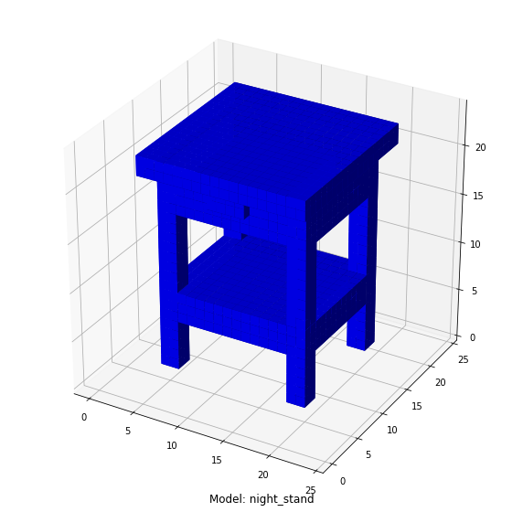
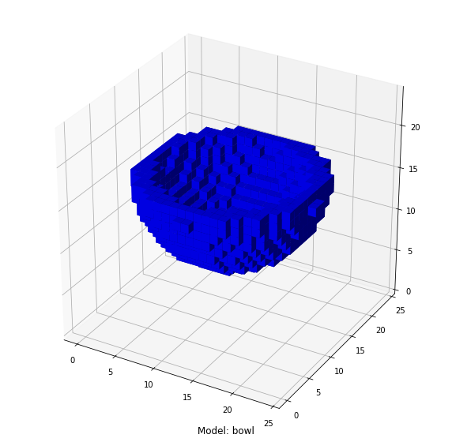
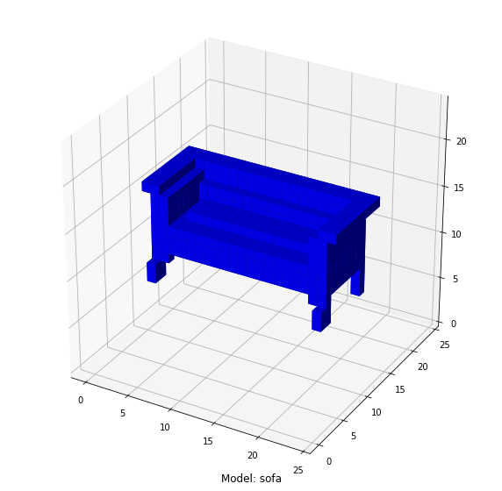

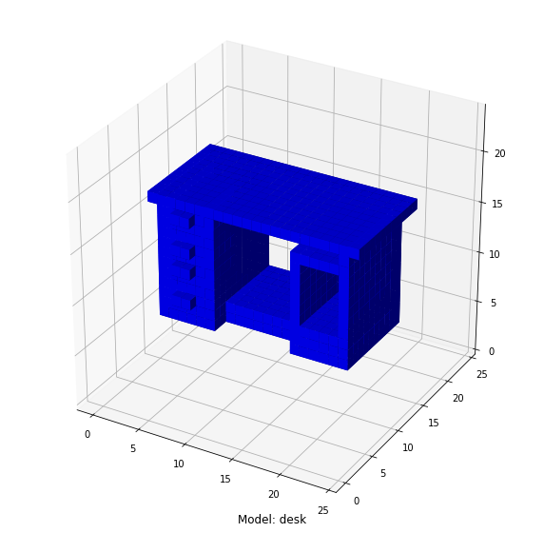
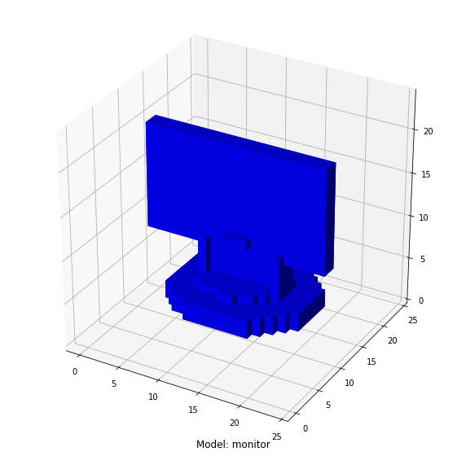
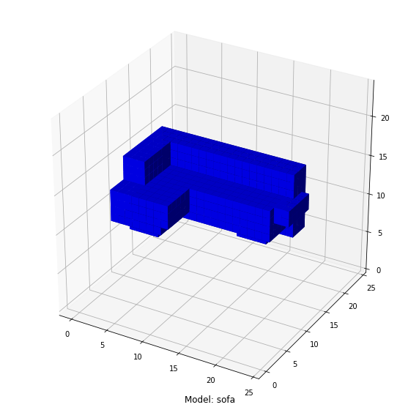

Histogramas
Los histogramas utilizados representan la ocupación del modelo 3D del espacio que lo contiene. Para calcularlo, se han dividido cada una de las 3 dimensiones en 24 segmentos y se ha calculado cuantos de los segmentos de las otras 2 dimensiones están ocupados por el modelo.

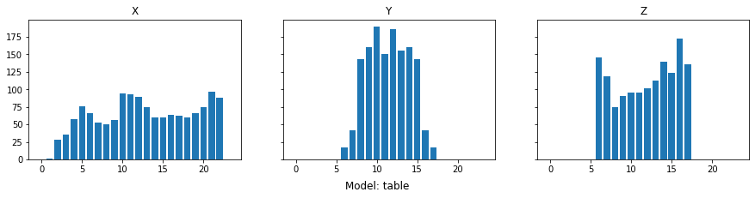
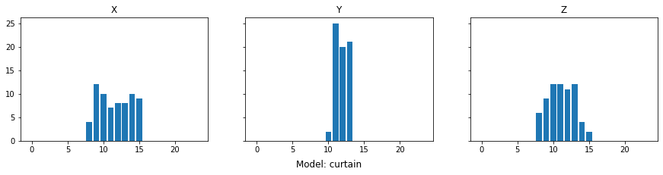
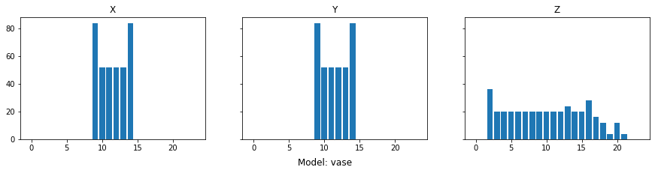

Pairwise
Es una técnica que se basa en dividir un problema de clasificación multiclase en una serie de problemas de clasificaciones binarias. Esta técnica se puede aplicar de distintas maneras, como por ejemplo, enfrentando cada clase con el resto, o enfrentando cada clase con cada una de las otras clases. Es este último sistema el que se ha aplicado en nuestros experimentos.
Para ello se han entrenado cada una de las clases a clasificar contra el resto de clases, obteniendo así una serie de clasificadores. Para el cálculo de la predicción se evaluará contra todos estos clasificadores. Como resultado se obtienen C valores para la clasificación de cada modelo y se seleccionará como resultado la clase que más resultados obtiene. Así, suponemos que al enfrentar la clase A a todos los clasificadores, obtendrá un valor A cuando se enfrenta en los clasificadores en los que está involucrada la clase A y valores aleatorios cuando se enfrentan cualquier otras dos clases.

Red neuronal densa
Las redes neuronales artificiales consisten en un conjunto de unidades, llamadas neuronas artificiales, conectadas entre si para transmitirse señales y activarse entre si en aplicando lo que se llama función de activación. Producen un conjunto de salidas que se interpretan como una clasificación. Estos sistemas aprenden y se forman así mismos en lugar de ser programados de forma explicita modificando los valores (pesos) que se aplican a las funciones de activación.
[https://es.wikipedia.org/wiki/Red_neuronal_artificial]
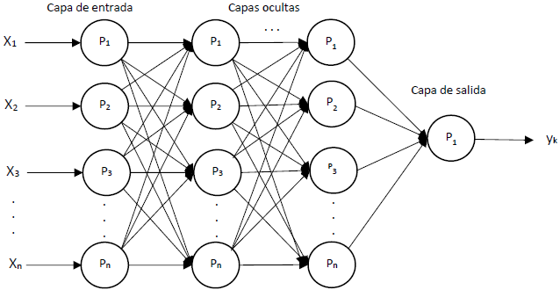

Red neuronal convolucional
Las redes neuronales convolucionales son un tipo de redes neuronales en las que se tienen en cuenta aspectos espaciales de las entradas de información para extraer características de los mismos y así reducir su dimensionalidad y poder realizar clasificaciones más eficientes. Por ejemplo, en 2 dimensiones, podemos aplicar una convolución de una imagen 8x8, con un kernel 3x3 para obtener una representación de dicha imagen con una dimensión de 4x4. El kernel es una matriz con la que se realizará el producto escalar de cada subconjunto de la imagen de entrada de igual dimensión, de izquierda a derecha y de arriba a abajo para obtener la nueva representación de la misma. Esta nueva imagen estará dibujando ciertas características de la imagen original que ayudará a poder distinguir los objetos contenidos en la imagen.
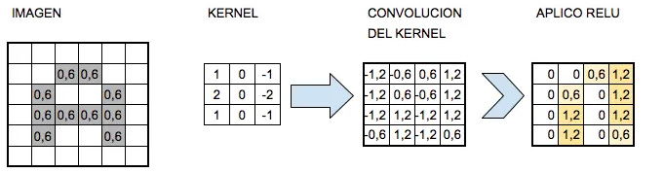
Figura 1: Extracción de características mediante convolución

Experimentos

Voxelización

RN
Test accuracy for 40 classes width res 24: 0.648703396320343
Confusion Matrix
[[93 0 3 0 0 0 0 0 0 0 0 0 0 0 0 0 0 0 0 0 0 0 0 0 0 0 0 0 0 0 1 0 0 0 0 0 3 0 0 0]
[ 0 23 10 0 0 0 0 0 0 0 0 0 2 0 0 0 0 0 0 0 0 0 0 2 0 0 0 0 0 0 8 0 0 1 4 0 0 0 0 0]
[ 0 0 90 0 0 0 0 4 0 0 0 0 0 0 0 0 0 0 1 0 0 0 1 1 0 0 0 0 0 0 3 0 0 0 0 0 0 0 0 0]
[ 0 0 0 9 1 0 0 0 1 0 0 0 0 0 0 0 0 0 0 0 0 1 1 0 0 1 0 0 0 0 1 0 0 0 0 0 5 0 0 0]
[ 0 0 0 0 90 1 0 0 1 0 0 1 0 3 0 0 0 0 0 0 0 0 0 0 0 0 0 0 0 0 0 0 0 0 0 0 0 4 0 0]
[ 0 0 0 0 0 72 0 0 1 0 0 0 0 0 0 0 1 0 0 0 0 0 0 0 0 0 1 0 0 0 0 0 0 0 0 0 5 20 0 0]
[ 0 2 0 0 0 0 3 0 2 1 0 0 0 0 0 0 3 0 0 0 0 0 3 0 0 0 0 0 0 0 0 0 0 0 2 0 4 0 0 0]
[ 1 0 3 1 1 0 0 76 0 0 0 0 0 0 0 0 7 0 2 0 0 0 0 0 0 0 0 0 0 0 0 0 0 0 2 0 7 0 0 0]
[ 0 0 1 0 0 0 0 0 88 0 0 0 0 0 0 0 0 0 0 0 1 2 0 0 0 0 1 0 2 0 0 0 1 0 0 1 1 2 0 0]
[ 0 0 1 0 0 2 0 0 0 10 0 0 0 0 0 0 2 0 0 0 0 0 0 0 0 0 0 0 0 0 0 0 0 0 2 0 0 3 0 0]
[ 0 0 0 0 2 0 1 0 0 0 0 0 0 0 1 0 0 0 0 0 0 0 0 0 0 0 2 0 1 0 0 0 0 0 0 0 1 12 0 0]
[ 0 0 1 0 1 1 0 0 0 0 0 6 0 7 0 0 0 0 0 1 0 0 2 0 0 0 1 0 0 0 0 0 0 0 0 0 0 0 0 0]
[ 2 1 0 0 0 0 0 0 0 0 0 0 43 0 2 0 0 0 0 0 0 0 2 7 0 0 0 0 0 1 11 0 0 14 0 0 3 0 0 0]
[ 0 0 0 0 1 1 0 0 0 0 0 3 0 15 0 0 0 0 0 0 0 0 0 0 0 0 0 0 0 0 0 0 0 0 0 0 0 0 0 0]
[ 0 0 1 0 1 0 0 0 0 0 0 0 2 0 63 0 0 0 0 1 0 1 2 12 0 0 0 0 0 0 0 0 0 1 0 0 0 2 0 0]
[ 0 0 0 0 2 0 0 0 0 0 0 0 0 0 0 0 1 0 0 0 0 0 0 0 0 0 4 0 1 0 0 0 0 0 0 1 0 11 0 0]
[ 0 0 0 0 1 0 0 0 0 0 0 0 0 0 0 0 89 0 0 0 2 0 2 1 0 0 0 0 0 0 0 0 0 2 2 0 0 1 0 0]
[ 7 0 1 5 1 0 0 0 0 0 0 0 0 0 0 0 1 67 10 0 0 0 0 0 0 1 0 0 0 1 1 0 0 0 1 0 4 0 0 0]
[ 0 0 1 1 0 0 0 0 0 0 0 0 0 0 0 0 0 0 16 0 1 0 0 0 0 0 0 0 0 0 0 0 0 0 0 0 1 0 0 0]
[ 0 0 0 0 3 2 0 0 0 0 0 0 0 0 0 0 0 0 0 7 0 1 0 1 0 0 3 0 0 0 0 0 0 0 0 0 0 3 0 0]
[ 1 0 2 0 0 0 0 0 1 0 0 0 0 0 1 0 0 0 0 0 14 0 0 0 0 0 0 0 0 0 0 0 0 0 1 0 0 0 0 0]
[ 1 0 2 0 6 0 0 0 1 0 0 0 0 0 0 0 0 0 0 0 0 84 1 2 0 0 0 0 0 0 0 0 0 0 0 0 0 3 0 0]
[ 0 0 1 0 0 0 0 0 1 0 0 0 1 0 3 0 0 0 0 0 1 0 85 3 0 2 0 0 0 0 0 0 0 0 0 2 0 1 0 0]
[ 0 0 2 0 1 0 0 0 1 0 0 0 1 0 14 0 0 0 0 0 2 1 1 54 0 0 0 0 0 0 0 0 0 6 0 0 0 3 0 0]
[ 0 0 0 0 4 0 0 0 0 0 0 2 0 0 0 0 0 0 0 0 0 1 0 0 0 0 7 0 0 0 0 0 0 0 0 0 1 5 0 0]
[ 1 0 9 1 11 2 0 4 9 1 0 0 0 0 1 0 1 1 0 0 0 2 6 3 0 22 3 0 0 0 1 0 0 2 2 0 8 10 0 0]
[ 1 0 2 0 6 5 0 1 3 1 0 0 0 0 0 0 2 0 1 2 0 0 0 1 0 2 34 0 0 0 0 0 0 1 0 0 1 37 0 0]
[ 0 0 2 0 7 1 0 0 1 0 0 0 0 0 1 0 2 0 1 0 0 0 0 1 0 0 0 0 0 1 1 1 0 0 0 1 0 0 0 0]
[ 0 0 0 0 3 3 0 0 4 3 0 0 0 0 0 0 0 0 0 0 1 4 0 0 0 0 2 0 69 0 0 0 0 0 3 0 4 4 0 0]
[ 1 1 3 0 1 2 0 0 2 0 0 0 0 0 0 0 0 0 0 0 0 1 0 1 0 1 0 0 0 2 1 0 0 0 0 1 1 2 0 0]
[ 0 0 3 0 0 0 0 0 0 0 0 0 1 0 0 0 0 0 0 0 0 1 0 1 0 0 0 0 0 0 94 0 0 0 0 0 0 0 0 0]
[ 0 0 1 1 3 2 0 0 1 0 0 0 0 0 0 0 1 0 0 0 0 0 0 0 0 1 2 0 1 1 1 0 0 0 1 0 1 3 0 0]
[ 0 0 0 0 1 1 0 0 0 0 0 0 0 0 1 0 0 0 0 3 0 0 0 1 0 0 2 0 0 0 0 0 0 0 0 0 0 11 0 0]
[ 0 0 0 0 0 0 0 0 0 0 0 0 23 0 1 0 0 0 0 0 0 0 0 2 0 0 0 0 0 0 0 0 0 73 0 0 1 0 0 0]
[ 0 0 2 0 0 0 0 1 1 1 0 0 0 0 0 0 4 0 0 0 1 0 1 1 0 0 0 0 0 0 0 0 0 0 7 0 0 1 0 0]
[ 1 0 0 0 0 0 0 0 6 0 0 0 0 0 0 0 0 0 0 0 0 1 0 0 0 0 0 0 0 0 0 0 0 2 0 90 0 0 0 0]
[ 5 1 0 5 11 0 0 3 1 1 0 0 6 0 2 0 5 0 4 0 0 1 1 0 0 0 1 0 0 1 1 0 0 2 1 1 42 5 0 0]
[ 0 0 0 1 3 10 1 0 0 1 0 0 0 0 2 0 0 0 0 0 0 4 0 0 0 0 3 0 0 0 0 0 0 0 1 0 3 71 0 0]
[ 0 0 0 0 7 2 0 0 0 0 0 0 0 0 0 0 0 0 0 0 0 0 0 1 0 0 1 0 0 0 0 0 0 0 0 0 4 5 0 0]
[ 1 0 1 0 2 4 0 0 0 0 0 0 2 0 3 0 0 0 0 0 1 0 0 0 0 0 1 0 0 0 0 0 0 0 0 1 0 4 0 0]]

Classification Report
precision recall f1-score support

airplane 0.81 0.93 0.87 100
bathtub 0.82 0.46 0.59 50
bed 0.63 0.90 0.74 100
bench 0.38 0.45 0.41 20
bookshelf 0.53 0.90 0.67 100
bottle 0.65 0.72 0.68 100
bowl 0.60 0.15 0.24 20
car 0.85 0.76 0.80 100
chair 0.70 0.88 0.78 100
cone 0.53 0.50 0.51 20
cup 0.00 0.00 0.00 20
curtain 0.50 0.30 0.37 20
desk 0.53 0.50 0.51 86
door 0.60 0.75 0.67 20
dresser 0.66 0.73 0.70 86
flower_pot 0.00 0.00 0.00 20
glass_box 0.75 0.89 0.81 100
guitar 0.99 0.67 0.80 100
keyboard 0.46 0.80 0.58 20
lamp 0.50 0.35 0.41 20
laptop 0.58 0.70 0.64 20
mantel 0.80 0.84 0.82 100
monitor 0.79 0.85 0.82 100
night_stand 0.57 0.63 0.60 86
person 0.00 0.00 0.00 20
piano 0.73 0.22 0.34 100
plant 0.50 0.34 0.40 100
radio 0.00 0.00 0.00 20
range_hood 0.93 0.69 0.79 100
sink 0.29 0.10 0.15 20
sofa 0.76 0.94 0.84 100
stairs 0.00 0.00 0.00 20
stool 0.00 0.00 0.00 20
table 0.70 0.73 0.72 100
tent 0.24 0.35 0.29 20
toilet 0.92 0.90 0.91 100
tv_stand 0.42 0.42 0.42 100
vase 0.32 0.71 0.44 100
wardrobe 0.00 0.00 0.00 20
xbox 0.00 0.00 0.00 20

accuracy 0.65 2468
macro avg 0.50 0.50 0.48 2468
weighted avg 0.63 0.65 0.62 2468

Conv3D
Test accuracy for 40 classes width res 24: 0.7220421433448792
Confusion Matrix
[[95 0 1 0 0 0 0 0 0 0 0 0 0 0 0 0 0 0 3 0 1 0 0 0 0 0 0 0 0 0 0 0 0 0 0 0 0 0 0 0]
[ 0 38 3 0 0 0 1 0 0 0 0 0 0 0 0 0 1 0 0 0 0 0 0 0 0 0 0 0 0 0 2 0 0 0 1 0 2 2 0 0]
[ 0 1 94 1 0 0 0 0 1 0 0 0 0 0 0 0 1 0 1 0 0 0 0 0 0 0 0 0 0 0 0 0 0 0 1 0 0 0 0 0]
[ 0 0 0 13 0 0 0 0 0 0 0 0 0 0 0 0 0 0 0 0 0 1 0 0 0 0 0 0 0 1 1 1 0 1 0 0 2 0 0 0]
[ 0 0 0 0 83 1 0 0 0 1 0 3 0 3 0 1 0 0 0 0 0 0 0 0 0 0 0 0 2 0 0 0 0 0 0 0 4 1 1 0]
[ 0 0 0 2 1 79 0 0 0 0 0 0 0 0 1 0 0 0 3 0 0 0 0 0 3 0 0 0 0 0 0 0 0 0 0 0 0 9 2 0]
[ 0 0 2 2 0 0 11 0 0 0 0 0 0 0 0 0 0 0 2 0 0 0 0 0 0 0 1 0 0 0 0 0 0 0 1 0 1 0 0 0]
[ 0 0 0 1 0 0 0 78 0 0 0 0 0 0 0 0 0 0 2 0 0 0 1 0 0 0 1 0 0 0 0 0 0 0 5 0 12 0 0 0]
[ 0 0 2 0 0 0 0 0 91 0 0 0 0 0 0 0 0 0 1 1 2 0 0 0 0 1 0 0 0 0 0 0 1 0 1 0 0 0 0 0]
[ 0 0 0 0 0 1 0 0 0 15 0 0 0 0 0 0 0 0 0 0 0 0 0 0 0 0 1 1 0 0 0 0 0 0 1 0 0 1 0 0]
[ 0 0 0 0 0 0 2 0 0 0 5 0 0 0 0 4 0 0 1 0 0 0 0 0 0 0 2 0 0 0 0 0 0 0 0 0 0 6 0 0]
[ 0 0 0 0 0 0 0 0 0 0 0 11 0 5 0 0 0 0 0 0 0 0 1 0 0 2 1 0 0 0 0 0 0 0 0 0 0 0 0 0]
[ 1 0 2 0 0 0 0 0 0 0 0 1 61 0 3 0 0 0 0 0 0 0 0 4 0 2 0 0 1 0 4 0 0 5 0 1 1 0 0 0]
[ 0 0 0 0 0 0 0 0 0 0 0 2 0 17 0 0 0 0 0 0 0 0 0 0 0 0 0 0 0 0 0 0 0 0 0 0 0 0 0 1]
[ 0 0 0 0 1 0 0 0 0 0 0 0 1 0 58 1 1 0 0 0 0 0 1 12 0 0 0 1 0 0 0 0 0 0 0 1 1 2 5 1]
[ 0 0 0 0 0 2 0 0 1 0 1 0 0 0 0 1 0 0 0 1 0 0 0 0 0 0 8 0 0 0 0 0 0 0 0 0 0 6 0 0]
[ 0 0 0 0 0 0 0 1 2 0 0 0 0 1 0 0 89 0 0 0 0 1 0 2 0 1 1 0 0 0 0 0 0 0 0 1 1 0 0 0]
[ 4 0 2 3 0 0 0 0 0 0 0 1 0 0 0 0 1 79 9 0 0 0 0 0 0 0 0 0 0 0 0 1 0 0 0 0 0 0 0 0]
[ 0 0 1 0 0 0 0 0 0 0 0 0 0 0 0 0 0 0 18 0 1 0 0 0 0 0 0 0 0 0 0 0 0 0 0 0 0 0 0 0]
[ 0 0 0 0 1 1 0 0 1 0 0 0 0 0 0 1 0 0 0 11 0 0 0 0 1 0 2 0 0 0 0 0 1 0 0 0 0 1 0 0]
[ 0 0 0 1 0 0 0 0 0 0 0 0 0 0 0 0 1 0 0 0 17 0 0 1 0 0 0 0 0 0 0 0 0 0 0 0 0 0 0 0]
[ 0 0 1 0 5 0 1 0 0 1 0 0 1 0 1 0 0 0 0 0 0 83 2 0 0 0 0 0 0 0 0 0 0 0 0 1 2 1 0 1]
[ 0 0 0 0 0 0 0 0 0 0 1 1 1 0 0 0 0 0 0 0 0 0 91 0 0 0 0 0 0 0 1 0 0 0 0 4 0 0 1 0]
[ 0 0 1 0 1 0 0 0 0 0 0 0 1 0 26 1 1 0 0 0 0 0 0 39 0 0 0 0 0 2 0 0 1 9 0 2 0 1 1 0]
[ 0 0 0 1 0 1 0 0 0 0 1 0 0 3 0 1 0 0 0 0 0 0 0 0 8 0 5 0 0 0 0 0 0 0 0 0 0 0 0 0]
[ 0 0 2 4 5 0 1 2 0 1 1 2 0 0 0 1 0 3 3 0 0 1 4 0 1 46 4 1 1 6 0 2 0 0 2 1 3 1 0 2]
[ 1 0 0 0 1 6 1 0 2 0 0 0 0 2 0 11 0 0 2 5 0 0 0 0 5 0 52 0 0 1 0 3 0 0 1 0 1 5 0 1]
[ 0 1 0 0 0 2 1 0 0 0 1 0 0 0 1 0 3 0 1 1 0 0 0 0 0 0 0 3 0 1 0 1 0 0 0 0 3 0 0 1]
[ 0 0 0 0 3 0 0 0 2 6 0 0 0 0 1 0 1 0 0 0 0 4 1 0 1 2 0 0 69 0 0 1 0 0 1 0 5 1 2 0]
[ 0 1 1 0 0 0 0 1 0 0 0 0 0 0 1 0 1 0 1 0 0 0 0 0 0 0 0 0 0 7 0 1 0 0 1 1 4 0 0 0]
[ 0 0 1 0 0 0 0 1 0 0 0 0 1 0 0 0 0 0 0 0 0 0 0 1 0 0 0 0 0 0 95 0 0 0 0 1 0 0 0 0]
[ 0 0 0 0 0 0 0 0 0 0 0 1 0 0 0 0 1 0 0 0 1 0 0 0 1 0 4 1 0 1 0 8 0 0 1 0 1 0 0 0]
[ 0 0 0 0 2 1 0 0 1 0 0 0 0 0 0 2 0 0 0 3 0 1 0 0 0 0 0 0 0 0 0 0 8 0 0 0 0 2 0 0]
[ 0 0 0 1 0 0 0 0 0 0 0 0 29 0 0 0 0 0 0 0 0 0 0 0 0 0 0 0 0 0 0 0 2 68 0 0 0 0 0 0]
[ 0 0 0 0 0 0 0 1 1 0 0 0 0 0 1 0 3 0 1 0 0 0 0 0 0 0 0 1 0 1 0 0 0 0 10 0 1 0 0 0]
[ 0 1 1 0 0 0 0 0 5 0 0 0 0 0 0 0 0 0 0 0 0 1 0 0 0 1 0 0 0 0 0 0 0 0 0 91 0 0 0 0]
[ 0 0 0 0 5 0 0 3 0 1 0 0 2 0 1 1 0 0 2 0 0 3 1 0 0 6 2 3 0 1 2 0 0 1 0 0 66 0 0 0]
[ 0 1 0 0 0 11 0 0 0 0 3 0 0 0 2 7 0 0 1 1 0 0 0 0 1 0 6 1 0 0 0 0 0 0 2 0 1 61 2 0]
[ 0 0 0 0 4 1 0 0 0 0 0 0 0 0 1 0 0 0 4 0 0 0 1 0 0 0 1 0 0 0 0 0 0 0 0 0 1 1 6 0]
[ 1 0 0 0 1 1 0 0 1 0 0 1 0 0 1 1 0 0 0 0 0 0 3 0 0 0 0 0 0 0 0 0 0 0 0 0 1 0 2 7]]

Classification Report
precision recall f1-score support

airplane 0.93 0.95 0.94 100
bathtub 0.88 0.76 0.82 50
bed 0.82 0.94 0.88 100
bench 0.45 0.65 0.53 20
bookshelf 0.73 0.83 0.78 100
bottle 0.74 0.79 0.76 100
bowl 0.61 0.55 0.58 20
car 0.90 0.78 0.83 100
chair 0.84 0.91 0.87 100
cone 0.60 0.75 0.67 20
cup 0.38 0.25 0.30 20
curtain 0.48 0.55 0.51 20
desk 0.63 0.71 0.67 86
door 0.55 0.85 0.67 20
dresser 0.59 0.67 0.63 86
flower_pot 0.03 0.05 0.04 20
glass_box 0.86 0.89 0.87 100
guitar 0.96 0.79 0.87 100
keyboard 0.33 0.90 0.48 20
lamp 0.48 0.55 0.51 20
laptop 0.77 0.85 0.81 20
mantel 0.87 0.83 0.85 100
monitor 0.86 0.91 0.88 100
night_stand 0.66 0.45 0.54 86
person 0.38 0.40 0.39 20
piano 0.75 0.46 0.57 100
plant 0.57 0.52 0.54 100
radio 0.25 0.15 0.19 20
range_hood 0.95 0.69 0.80 100
sink 0.33 0.35 0.34 20
sofa 0.90 0.95 0.93 100
stairs 0.44 0.40 0.42 20
stool 0.62 0.40 0.48 20
table 0.81 0.68 0.74 100
tent 0.36 0.50 0.42 20
toilet 0.88 0.91 0.89 100
tv_stand 0.58 0.66 0.62 100
vase 0.60 0.61 0.61 100
wardrobe 0.27 0.30 0.29 20
xbox 0.50 0.35 0.41 20

accuracy 0.72 2468
macro avg 0.63 0.64 0.62 2468
weighted avg 0.74 0.72 0.72 2468

RN + Pairwise

Test accuracy for 40 classes width res 24: 0.7092257001647446

[[93 0 3 0 0 0 0 0 3 0 0 0 0 0 0 0 0 0 0 0 0 0 0 0 0 0 0 0 0 0 0 0 0 0 0 0 0 0 0 0]
[ 0 36 8 0 0 0 1 1 0 0 0 0 0 0 0 0 0 0 0 0 0 0 0 0 0 0 0 0 0 0 1 0 0 1 1 0 0 0 0 0]
[ 0 1 91 0 0 0 0 1 1 0 0 0 0 0 0 0 1 1 1 0 1 0 0 0 0 0 0 0 0 0 0 0 0 1 0 0 0 0 0 0]
[ 1 0 1 10 0 0 0 0 1 0 0 0 0 0 0 0 0 0 0 0 0 1 0 0 0 0 0 0 0 0 1 0 0 1 0 0 3 0 0 0]
[ 0 0 0 0 85 1 0 0 1 0 0 2 0 3 0 0 0 0 0 0 0 0 0 1 0 0 0 0 0 0 0 0 0 0 0 0 1 4 1 0]
[ 1 0 0 0 0 69 0 0 6 0 0 0 0 0 2 0 0 0 0 0 0 0 0 0 0 0 2 0 0 0 0 0 0 0 0 0 0 19 0 0]
[ 0 0 0 0 0 0 8 2 5 0 0 0 0 0 0 0 2 0 0 0 0 0 0 0 0 0 0 0 0 0 0 0 0 0 0 0 1 1 0 0]
[ 4 0 0 0 0 0 0 85 1 0 0 0 0 0 0 0 1 1 0 0 0 0 0 0 0 0 0 0 0 0 0 0 0 0 1 0 6 0 0 0]
[ 0 0 5 0 0 1 0 0 88 0 0 0 0 0 0 0 0 0 0 0 0 0 0 0 0 1 1 0 0 0 0 0 1 0 0 0 0 2 0 0]
[ 1 0 0 0 0 1 0 0 0 11 0 0 0 0 0 0 0 0 0 0 0 0 0 0 0 0 1 0 0 0 0 0 0 0 3 0 0 2 0 0]
[ 0 0 0 0 0 0 1 0 1 0 2 0 0 0 0 4 0 0 0 1 0 0 0 0 0 0 0 0 0 0 0 0 0 0 0 0 0 10 0 0]
[ 0 0 0 0 1 1 0 0 0 0 0 10 0 3 0 0 0 0 0 0 0 0 2 0 0 1 1 0 0 0 0 0 0 0 0 0 0 0 0 0]
[ 0 0 1 0 0 0 0 0 0 0 0 0 52 0 3 0 0 0 0 0 0 0 1 3 0 0 0 0 0 0 8 0 0 13 1 0 2 1 0 0]
[ 0 0 0 0 0 0 0 0 0 0 0 6 0 11 0 1 0 0 0 0 0 0 0 0 1 0 0 0 0 0 0 0 0 0 0 0 0 0 0 0]
[ 0 0 1 0 0 0 0 0 0 0 0 0 0 0 64 0 0 0 0 0 0 0 2 14 0 0 0 0 0 0 0 0 0 1 0 0 0 3 0 0]
[ 0 0 0 0 0 1 0 0 0 0 0 0 0 0 0 1 0 0 0 0 0 0 0 0 1 0 6 0 0 0 0 0 0 0 0 0 1 9 0 0]
[ 0 0 0 0 0 0 0 2 0 0 0 1 0 0 0 0 88 0 0 0 0 0 0 0 0 2 0 0 0 0 0 0 0 4 1 0 0 1 0 0]
[ 7 0 1 0 0 0 0 1 3 0 0 1 0 0 0 0 0 76 10 0 0 0 0 0 0 0 0 0 0 0 0 0 0 0 0 0 0 0 0 0]
[ 1 0 1 0 0 0 0 0 2 0 0 0 0 0 0 0 0 0 15 0 0 0 0 0 0 0 0 0 0 0 0 0 0 0 0 0 0 0 0 0]
[ 0 0 0 0 2 2 0 0 1 0 0 0 0 0 0 1 0 0 0 8 0 0 0 0 0 0 1 0 0 0 0 0 0 0 0 0 0 4 0 0]
[ 0 0 0 0 0 0 0 0 2 0 0 0 0 0 0 0 1 0 0 0 16 0 0 0 0 0 0 0 0 0 0 0 0 0 0 0 0 0 0 0]
[ 0 0 1 0 7 1 0 0 0 0 0 0 0 0 0 0 0 0 0 0 0 83 4 1 0 1 0 0 0 0 0 0 0 0 0 0 1 0 0 0]
[ 0 0 0 0 1 0 0 0 0 0 0 0 0 0 1 1 0 0 0 0 1 0 91 3 0 0 0 0 0 0 0 0 0 1 0 0 0 0 0 0]
[ 0 0 0 0 1 0 0 0 1 0 0 0 0 0 16 1 0 0 0 0 0 0 0 57 0 0 0 0 0 0 0 0 4 4 0 0 0 1 0 0]
[ 0 0 0 0 3 1 0 0 2 0 0 0 0 0 0 0 0 0 0 0 0 0 0 0 7 0 5 0 0 0 0 0 0 0 0 0 0 1 0 0]
[ 2 0 3 2 8 0 0 1 8 0 0 0 1 0 0 0 1 0 0 0 3 1 2 0 0 54 2 1 0 0 0 0 0 2 1 0 5 2 0 0]
[ 1 0 0 0 2 5 0 1 2 2 0 2 0 0 0 7 2 0 1 6 0 0 0 0 2 5 40 0 0 0 0 1 0 0 0 0 0 20 0 0]
[ 0 0 2 0 3 0 0 1 1 0 0 0 0 1 0 0 2 0 0 0 0 0 0 1 0 0 0 1 0 1 0 0 0 0 1 0 4 1 0 0]
[ 1 0 0 1 5 1 0 2 0 4 0 0 0 0 0 0 0 0 0 0 2 1 0 0 0 1 1 0 71 1 0 0 0 0 2 0 1 5 0 0]
[ 3 1 0 0 1 0 0 0 1 0 0 0 0 0 0 0 1 0 0 0 0 1 0 0 0 0 0 0 1 6 0 0 0 0 2 1 1 0 0 0]
[ 0 0 2 0 0 0 0 0 1 0 0 0 0 0 1 0 0 0 0 0 0 0 0 1 0 0 0 0 0 0 94 0 0 0 0 0 0 0 0 0]
[ 0 0 0 0 3 0 0 1 3 0 0 0 0 0 0 0 0 0 0 1 0 0 0 0 0 0 2 0 0 2 0 3 0 0 0 1 0 3 0 0]
[ 0 0 0 0 3 2 0 0 0 0 0 0 0 0 0 0 0 0 0 2 0 0 0 0 0 0 1 0 0 0 0 0 7 0 0 0 0 4 0 0]
[ 0 0 0 0 0 0 0 0 0 0 0 0 34 0 0 0 0 0 0 0 0 0 2 0 0 0 0 0 0 0 0 0 0 63 0 0 0 0 0 0]
[ 1 0 0 0 0 0 0 2 0 0 0 0 0 0 0 0 2 0 0 0 0 0 0 1 0 0 1 1 0 1 0 0 0 0 9 0 1 0 0 0]
[ 0 0 0 0 0 0 0 0 4 0 0 0 0 0 1 0 0 0 0 0 0 0 0 1 0 0 0 0 0 0 0 0 0 0 0 92 1 0 0 0]
[ 0 1 0 7 8 0 0 2 3 0 0 0 1 0 1 1 5 1 0 0 0 2 3 0 0 7 1 0 0 0 1 0 0 2 0 0 51 2 0 0]
[ 0 0 0 0 3 8 3 0 1 2 2 0 1 0 0 4 0 0 0 1 0 0 0 2 1 1 2 0 0 0 0 0 0 0 0 1 0 67 0 0]
[ 0 0 0 0 6 0 0 0 4 0 0 0 0 0 0 0 0 0 0 0 0 0 0 1 0 0 0 0 0 0 0 0 0 0 0 0 0 4 4 0]
[ 0 0 0 1 1 0 0 0 0 0 0 0 0 0 2 0 0 0 0 0 0 0 3 0 0 1 0 0 0 0 0 0 0 0 0 0 0 8 0 3]]
precision recall f1-score support

airplane 0.80 0.94 0.87 99
bathtub 0.92 0.73 0.82 49
bed 0.76 0.92 0.83 99
bench 0.48 0.53 0.50 19
bookshelf 0.59 0.86 0.70 99
bottle 0.73 0.70 0.72 99
bowl 0.62 0.42 0.50 19
car 0.83 0.86 0.85 99
chair 0.60 0.89 0.72 99
cone 0.58 0.58 0.58 19
cup 0.50 0.11 0.17 19
curtain 0.45 0.53 0.49 19
desk 0.58 0.61 0.60 85
door 0.61 0.58 0.59 19
dresser 0.70 0.75 0.73 85
flower_pot 0.05 0.05 0.05 19
glass_box 0.83 0.89 0.86 99
guitar 0.96 0.77 0.85 99
keyboard 0.56 0.79 0.65 19
lamp 0.42 0.42 0.42 19
laptop 0.70 0.84 0.76 19
mantel 0.93 0.84 0.88 99
monitor 0.83 0.92 0.87 99
night_stand 0.66 0.67 0.67 85
person 0.58 0.37 0.45 19
piano 0.73 0.55 0.62 99
plant 0.60 0.40 0.48 99
radio 0.33 0.05 0.09 19
range_hood 0.99 0.72 0.83 99
sink 0.55 0.32 0.40 19
sofa 0.90 0.95 0.92 99
stairs 0.75 0.16 0.26 19
stool 0.58 0.37 0.45 19
table 0.68 0.64 0.66 99
tent 0.41 0.47 0.44 19
toilet 0.97 0.93 0.95 99
tv_stand 0.65 0.52 0.57 99
vase 0.39 0.68 0.49 99
wardrobe 0.80 0.21 0.33 19
xbox 1.00 0.16 0.27 19

accuracy 0.71 2428
macro avg 0.66 0.59 0.60 2428
weighted avg 0.73 0.71 0.70 2428

Histogramas
precision recall f1-score support

airplane 0.86 0.96 0.91 99
bathtub 0.82 0.67 0.74 49
bed 0.79 0.88 0.83 99
bench 0.47 0.37 0.41 19
bookshelf 0.78 0.84 0.81 99
bottle 0.72 0.76 0.74 99
bowl 0.75 0.63 0.69 19
car 0.93 0.89 0.91 99
chair 0.75 0.83 0.78 99
cone 0.65 0.68 0.67 19
cup 0.12 0.21 0.16 19
curtain 0.44 0.42 0.43 19
desk 0.68 0.59 0.63 85
door 0.59 0.84 0.70 19
dresser 0.65 0.67 0.66 85
flower_pot 0.12 0.26 0.16 19
glass_box 0.84 0.92 0.88 99
guitar 0.96 0.81 0.88 99
keyboard 0.59 0.84 0.70 19
lamp 0.56 0.47 0.51 19
laptop 0.57 0.89 0.69 19
mantel 0.90 0.85 0.88 99
monitor 0.88 0.91 0.90 99
night_stand 0.69 0.55 0.61 85
person 0.50 0.58 0.54 19
piano 0.73 0.55 0.62 99
plant 0.78 0.59 0.67 99
radio 0.27 0.21 0.24 19
range_hood 0.93 0.81 0.86 99
sink 0.16 0.16 0.16 19
sofa 0.90 0.96 0.93 99
stairs 0.38 0.53 0.44 19
stool 0.48 0.53 0.50 19
table 0.78 0.73 0.75 99
tent 0.37 0.53 0.43 19
toilet 0.94 0.94 0.94 99
tv_stand 0.64 0.54 0.58 99
vase 0.52 0.62 0.56 99
wardrobe 0.31 0.26 0.29 19
xbox 0.33 0.32 0.32 19

accuracy 0.73 2428
macro avg 0.63 0.64 0.63 2428
weighted avg 0.74 0.73 0.73 2428

Histogramas + Pairwise

Comparación
En la siguiente tabla se comparan los distintos métodos con su correspondiente aplicación de la metodología pairwaise, indicando la mejoría o empeoramiento que produce dicha aplicación:
Tabla 1: Comparación metodologías
Método | Test Accuracy | + Pairwise | % Mejora
Voxelización  RN | 0,6487 | 0,7092 | 9,33
Voxelización  Conv3D | 0,7220 | 0,75 | 3,87
Histograma | 0,7331 | 0,5181 | -29,32

Como se puede ver en la voxelización se produce una mejora significativa al aplicar la metodología pairwise, pero no cuando se trabaja con los histogramas.

Conclusiones y futuros trabajos
La identificación de objetos 3D es un área del aprendizaje automático donde aún queda mucho margen de mejora, sobre todo en lo referente al tratamiento de los modelos recibidos. La aplicación de nuevas técnicas de extracción de características como las convoluciones 3D, o enfoques de división del problema en problemas menos complejos, como el pairwise ofrecen una mejora en los resultados.
Resultaría interesante en futuros trabajos realizar un análisis de combinación de los distintos clasificadores utilizados para comprobar en qué medida las carencias de uno de los métodos pueden ser suplidas por el resto.

Bibliografía

